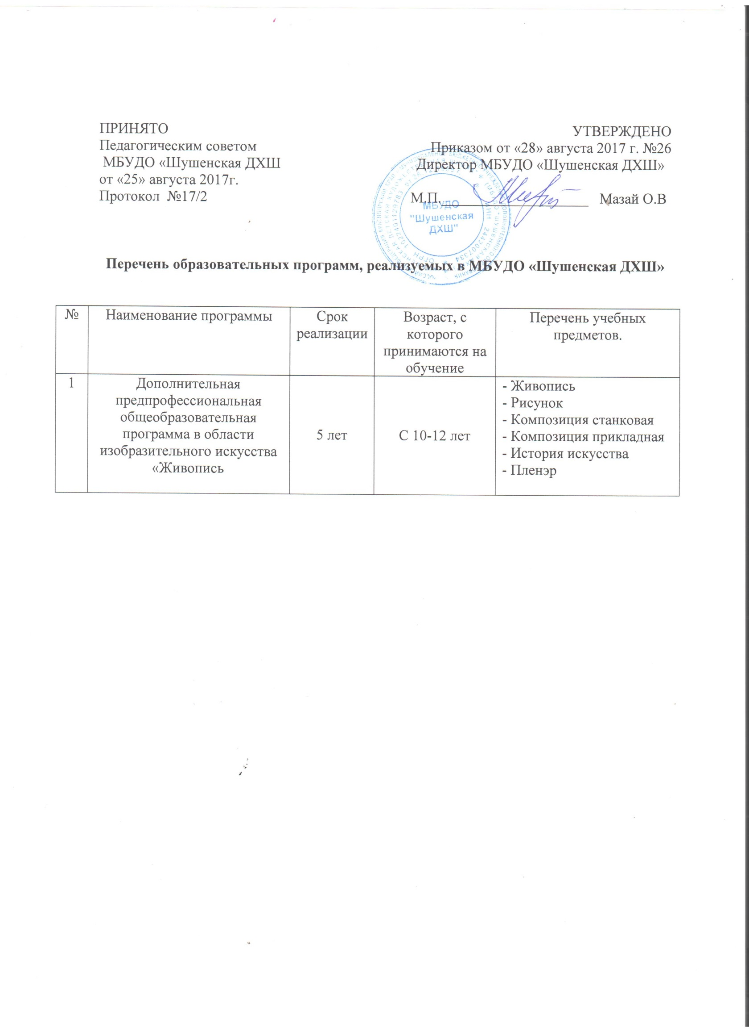

ПРИНЯТО  Педагогическим советом  МБУДО «Шушенская ДХШ  от «25» августа 2017г.  Протокол №17/2 | УТВЕРЖДЕНО  Приказом от «28» августа 2017 г. №26  Директор МБУДО «Шушенская ДХШ»  М.П.____________________ Мазай О.В

Перечень образовательных программ, реализуемых в МБУДО «Шушенская ДХШ»

№ | Наименование программы | Срок реализации | Возраст, с которого принимаются на обучение | Перечень учебных предметов.
1 | Дополнительная предпрофессиональная общеобразовательная программа в области изобразительного искусства «Живопись | 5 лет | С 10-12 лет | - Живопись  - Рисунок  - Композиция станковая  - Композиция прикладная  - История искусства  - Пленэр

